苏州市非急救转运车辆管理方案
（征求意见稿）

为加强我市非急救转运车辆管理，更好满足人民群众对非急救转运服务多层次、多样化的需求，保障医疗质量和安全，特制定本方案。
- 非急救转运服务范围
非急救转运车辆主要为以下对象提供运送服务：在医院获得有效救治后遵医嘱可以回家或去养老院、护理院、康复医院等接续性医疗机构进一步恢复、康复的行动不便患者；不属于院前急救转运范围的行动不便患者看病就医。上述患者转运有特殊需求（如卧位、担架等），但不需要专业医疗护送，包括市内短途转运和跨行政区域长途转运服务。
二、非急救转运车辆设置条件
（一）基本条件。承担非急救转运的车辆应隶属于承运单位，从事转运经营的承运单位必须为我市医疗机构，并提供医疗机构执业许可证以及承运单位与车辆隶属关系证明等。
（二）征招方式。采用公开征招、自愿报名、论证确认的方式遴选承运单位，符合条件的机构向属地卫生健康行政部门提出申请，递交相关支撑材料，经论证确认后，办理相应手续并向社会公开，同时与属地“120”急救中心签订协议，由属地“120”急救中心统一管理和调度，并接受行业指导与监管。
（三）场所要求。承运单位办公场所面积60-80平方米，分接警办公、值班待命、物资储备等区域。建立相对独立的车辆进出通道及专用停车位。
（四）车辆要求。从事非急救转运服务的车辆应满足转运基本要求，符合国家安全标准，取得机动车检验合格证明，并经公安机关交通管理部门注册登记，年检合格，保险齐全。车内至少配备有标准上车担架、固定带、车内扶手，并有足够大的放置空间。车辆主色统一外观标识和喷涂，不使用警报器和标志灯具。
（五）人员配置。转运车每车应配备1名驾驶员和1名担架员，要求无行政、刑事处罚记录，无重大社会负面影响或信用不良记录；身心健康，无传染性疾病，无可能危及行车及患者安全的疾病病史。驾驶员应持有相应准驾车型驾驶证3年以上，最近连续3个记分周期内没有记满12分记录；近三年内无重大责任事故，无致人死亡或者重伤的交通事故责任记录；无酒后驾驶或者醉酒驾驶机动车记录，近1年内无超载、超速等严重交通违法行为记录；担架员能胜任搬运等体力工作。所有车上工作人员必须为非急救转运承运单位的签约员工，并经过急救知识和急救技能培训，取得相应的合格证书方可上岗。
三、规范非急救转运车辆运营管理
非急救转运车辆专用于非急救转运服务范围内的转运工作，不得超范围从事其他任务。
（一）从事转运经营的承运单位应建立相应的管理制度，包括车辆运营管理制度、人员工作职责、书面告知签字制度、车辆消毒制度，以及突发事件应对制度、预案及工作流程。
（二）非急救转运车辆工作人员上岗必须统一着装，佩戴工作牌，仪表端正，举止文明。规范服务行为，做好相关材料的登记、统计与保存工作。
（三）非急救转运车辆工作人员需严格履行岗位职责，遵守各项规章制度；认真执行各项医疗规范和技术操作规程，熟练掌握不同病种的各类搬运与照护技能，保障转运、搬运过程中的安全；强化服务意识，严防差错事故的发生。
（四）非急救转运车辆完成任务后立即返回，不得私自出车。转运车辆应停放在专用车位，保持车上通讯器材、车载GPS状况良好。不得拒绝接听或自行中断网络、车载或电话联系。车上设备、附件不得私自拆卸。
（五）从事转运经营的承运单位应详细记录转运信息，包括姓名、性别、年龄、转出医院、转入目的地、转出时间、转入时间、里程收费、联系电话、服务对象或家属签字等内容。
（六）在遇突发事件时，从事转运经营的承运单位无条件接受市卫生健康行政部门、120指挥中心统一调度，配备医护人员，参与紧急医疗救援工作。
（七）非急救转运车辆实行服务收费公示制度，做到收费公开透明、明码标价，开展转运服务前应与服务对象签订收费标准、服务价格知情同意书，严禁中途加价。
四、保障措施
（一）统一设立呼叫号码。为方便群众享受非急救转运服务，避免挤占“120”特服号码，将非急救转运承运单位纳入我市120急救指挥中心监管，由120指挥中心建立独立的非急救转运调度信息化平台，将所有非急救转运车辆纳入平台系统进行统一指挥调度，通过信息化平台与非急救转运承运单位实时信息交互，建立相应的规章制度、工作流程和回访制度，动态跟踪管理。统一市内非院前急救转运服务号码，并向全社会公布，让群众知晓，使院前急救、非急救转运分开呼叫、分类管理，确保两类服务有序运行。
（二）保障非急救转运安全。各承运单位应牢固树立安全第一的意识，督促驾驶员加强车辆日常维护与保养，严格遵守交通规则和交通秩序，确保交通安全；要积极组织参加非急救转运服务的工作人员参加卫生健康行政部门开展的急救常识、伤病员搬运常识、突发事件的应对程序等知识、技能培训，使工作人员具备基本的现场规范处置能力；要与医疗机构建立联系协作机制，一旦转运的患者出现病情变化，第一时间得到医疗机构专业指导，并就近转送医疗机构救治。市县两级卫生健康行政部门要加强对承运单位的业务指导，确保非急救转运的医疗安全。
（三）加强院内外合作。各医疗机构要严格执行医院进出许可制度，对正规的非急救转运车辆予以通行便利。对未备案、故意不按规定标识、喷涂，以逃避监管的非急救转运异常车辆，不予进入医院。各医疗机构可在院内、相关科室护士站张贴、摆放正规非急救转运服务承运单位的信息卡片，便于患方及时了解、联络；对于患方的服务需求咨询，应及时告知相关信息，并由患方自行与正规承运单位联系。各医疗机构应支持、配合正规非急救转运服务的宣传推广工作。
（四）加强日常管理。各医疗机构应加强日常管理，建立长期性、常态化管理机制，禁止任何非急救转运异常车辆进出医院擅自从事未经相关行政管理部门许可的非急救转运工作，及时清理非急救转运异常车辆发放的名片等宣传材料，及时关注、收集、提供非急救转运异常车辆的有关信息，并通报有关行政管理部门清理、整治，严禁医疗机构任何工作人员以及其第三方服务机构的保安、护工、保洁等任何人员参与非急救转运异常车辆转运业务，如发现并查实，各医疗机构务必依据相关规定严肃处理。对管理不善的医疗机构，各地要严肃追究医疗机构负责人的责任。
五、组织实施
（一）加强组织领导。各级有关部门要从坚持以人民为中心的思想高度，提高政治站位，充分认识非急救转运车辆管理的重要性，把此项工作摆上重要议事日程，切实加强组织领导，明确责任分工，完善政策措施，积极稳步推进，确保目标实现。
（二）加强部门协助。卫生健康、公安、交通运输、市场监管等行政部门要按照各自职责落实好非急救救护车辆管理的各项工作，形成齐抓共管的工作局面。卫生健康部门主要负责对医疗机构加强管理，对已备案非急救转运车辆的考核和管理，负责和外地牌照救护车户籍地卫健部门的沟通核查；急救中心负责对非急救转运工作人员进行急救知识和急救技能培训，对转运服务承运单位的业务指导，牵头做好年度考核工作；医疗机构为非急救转运业务提供停车等便利条件；交通运输部门负责及时公布运输企业信用评价结果，供卫生健康部门择优选择；公安部门对非急救转运车辆实行登记注册、使用性质变更登记，依法查处非法安装使用警灯警报器、非法改装车辆、违法停车等交通安全违法行为，依法实施转运车辆道路通行秩序交通安全监督检查；市场监管部门依托国家企业信用信息公示系统公示非急救转运企业的注册登记信息和信用信息，查处非急救转运调度信息化平台外非法经营的非急救转运行为。
（三）强化服务监管。卫生健康、公安、交通运输、市场监管等部门在各自职责范围内履行监管责任，引导非急救转运承运单位加强全过程自律，公开服务内容、价格等服务信息，开展督导检查，依法严厉打击违法违规经营、敲诈勒索、乱收费用、违反交通法规和秩序等损害人民群众切身利益的行为，规范非急救转运服务行为。对存在严重违规情形的，纳入单位和相关人员的信用记录，通过企业信用信息公示系统向社会公示，建立“黑名单”制度和退出机制；对非急救转运承运单位年度考核成绩不合格者，责令限期整改，连续两年考核不合格，或出现严重违纪违规现象的暂停其服务工作或撤销资格；对于企业整体申请撤出的，注销其非急救转运承运资格，并更改车辆外观；对于个别车辆报废或变更用途的，注销车辆非急救转运编号以及更改车辆外观。
（四）注重宣传引导。通过广播、电视、报纸、微信等各类媒体，宣传院前急救医疗服务、非急救转运服务分类管理的政策规定，让广大群众充分了解非急救转运的服务范围、服务单位、服务项目、服务价格、呼叫号码等，引导广大群众选择正规非急救转运车辆承运，消除安全隐患，维护、保障自身生命安全、财产权益，为规范非急救转运服务营造良好的外部环境。

苏州市非急救转运服务车标识及喷涂要求
一、图标说明
标识部位根据实际分别置于转运车车头、车尾、车身两侧，具体位置根据车型而定。
二、文字、标识内容表
车头 | 苏州非急救+2个非急救标识
侧面 | 上部：1条横向细反光带  中部：非急救转运服务车+1条横向粗反光带  下部：1条横向细反光带  车身左右后角：车辆编号  前车门：非急救标识
车尾 | 非急救转运服务车+1条横向粗反光带
标识字样大小根据不同车型而定，但车头“苏州非急救”字体要比其他字体大1号。标识字体：红色标宋；车辆编号：红色黑体。
三、反光带及车身主体颜色
反光带总体要求：既能起警示作用，又显简洁、美观，宽度：粗反光带为15cm；细反光带为10cm，颜色：绿色。车身主体颜色为白色。
四、非急救标识
非急救标识主体为圆形，外圈绿底白字，内容为“苏州非急救转运服务”；内圈白底绿色图案，图案为三只手掌构成的三角形，外围两条麦穗；三只手掌象征政府、市场、社会，三角形象征稳定的结构，麦穗象征平安。整体寓意是按照政府主导、市场调节、社会参与的原则，为市民提供绿色、便捷、安全的非急救转运服务，提升市民获得感。

非急救标识
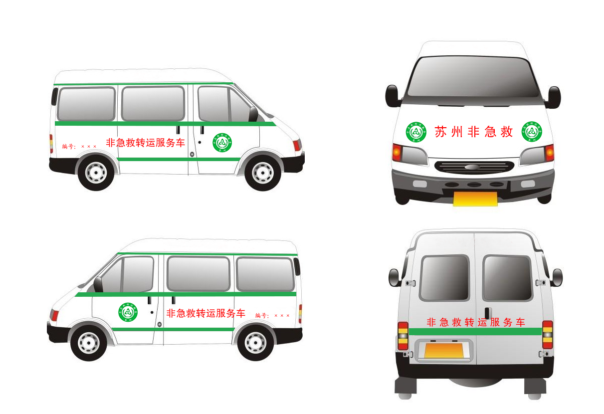
非急救转运服务车总体外观

